Curso em Video

Gustavo Guanabara

##### HTML5 e CSS

## Módulo III

# Capítulo 18 Aula 00 – O que vamos aprender no módulo 3?

Grande novidade, hospedar os exercícios no github, e com isto será muito importante, pois poderá acessar sua máquina de qualquer lugar do mundo. Essa é a vantagem da Nuvem.

Aprenderemos centralização de imagens, com efeito Paralax e vamos desenvolver um projeto chamado Cordel.

Vamos aprender novidades e coisas que já vimos, mas muito importantes como as Tabelas em HTML5.

Vamos aprender tabelas com topo fixo, vamos ver tabelas responsivas e mesclagem de tabelas.

# Capítulo 18 Aula 1 – O que é Git e GitHub

Uma das principais utilidades do Github, vamos ver neste capítulo.

Afinal o que é Git e Github?

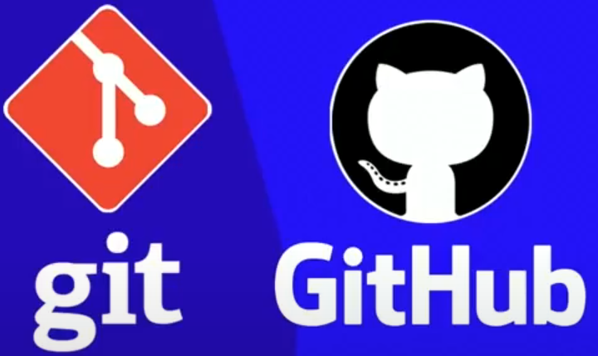

Github é um local para guardar na Nuvem seus dados, também conhecido por **REPOSITÓRIO.**

No caso do git falamos um **Repositório Local**, e o Github de **Repositório Remoto**.

Para você ter as diversas versões salvas no Github, utilizaremos o Git (gerenciador de versões). O Git trabalha instalado em seu computador, porém ainda não guardamos em local seguro, dái entra o Github.

Para transferir os arquivos de Local para Remoto usaremos o Push.

Resumindo :

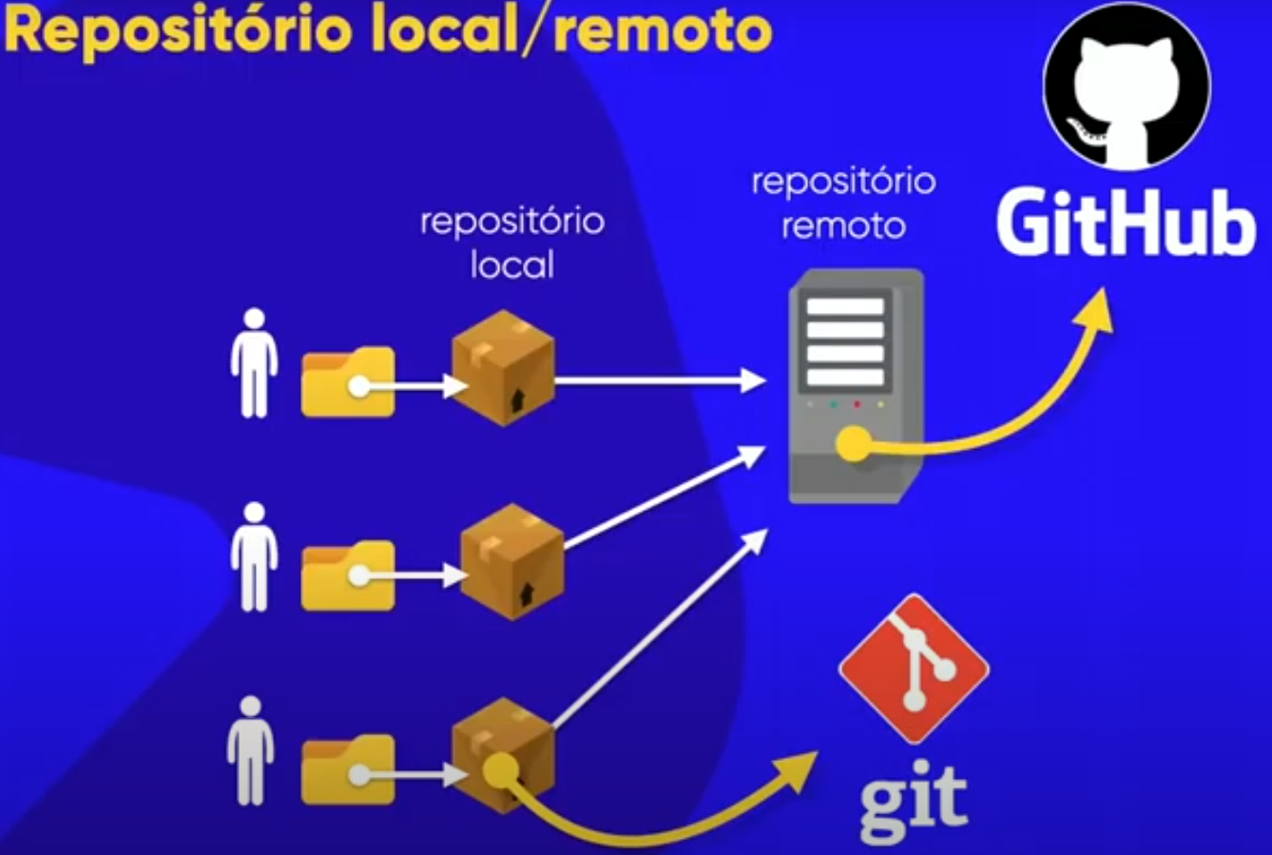

# Capítulo 18 Aula 2 – Instalação

**Vamos acessar o site do git**  [**https://git-scm.com/downloads**](https://git-scm.com/downloads) **(-scm 🡺 Source Code Manager) Gerenciador de Código Fonte.**

Uma ver que baixemos o git-scm é interessante que se reinicie seu micro e em seguida o github desktop será instalado também.

# Capítulo 18 Aula 3 – Criando uma conta GitHub

(**user: edneitatui email** [**edneigon...@gmail.com**](mailto:edneigon...@gmail.com) **senha sm**$18** )**

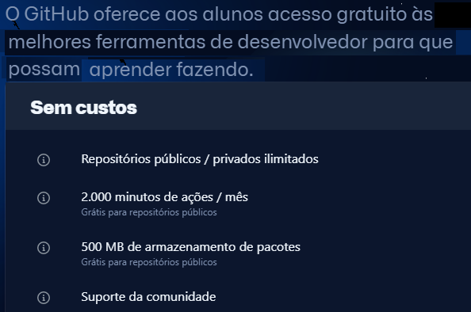

<https://www.cursoemvideo.com/curso/html5-e-css3-modulo-3-de-5-vip/aulas/modulo-3-2/modulos/capitulo-18-aula-3-criando-uma-conta-github/>

Ok, criado o repositório chamado github_html (para o Curso de HTML5 e CSS3 do Curso em Video)

Na web, também criamos um repositório no github.com remote, que se chama <https://github.com/edneitatui>

O usuário é edneitatui, o email [edneigoncalves@gmail.com](mailto:edneigoncalves@gmail.com) e a senha Sm**$18**

Lembrando que criei também o github desktop, e fixei na barra de tarefas.

# Capítulo 18 Aula 5 – Gerenciando Repositórios

Quando abro o desktop pela primeira vez, ele já carrega todos os meus exercícios, pastas de desafio, e a lista toda de pdf do curso em vídeo...

Faço uma alteração no arquivo Readme.md para ver o que acontece, e para minha surpresa, ele detecta a mudança, me informa que houve mudança no arquivo adicionando a letra (M), e clicando sobre ele e abrindo o Readme.md em (Arvore de Trabalho) ele me mostra o arquivo antes e depois.

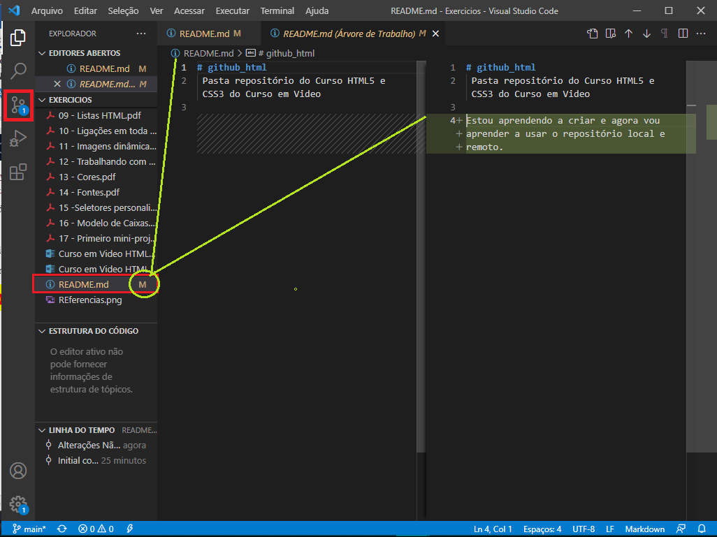

Depois de executar o Commit, ele fará a atualização do repositório local, e no Github local ou no site, clique em atualizar o Github remote, automaticamente ele atualizará o repositório.

Detalhe importante:

Quando precisar **deletar um repositório** do Github, tem de ir abrir o app Github Desktop, abre o repositório que você quer apagar.

Commit é fazer versões (ativa a atualização do backup da última alteração dos dados) do seu próprio código.

No Github Desktop, ao abrir, selecione o repositório que mais lhe interessar e pressione Ctrl+Shift+A e abre o **Visual Studio Code** com os arquivos todos prontos para continuar seus trabalhos.

# Capítulo 18 Aula 6 – GitHub Pages

Aprendemos a usar o Gihub Desktop (local)

Aprendemos também a gerenciar os diretórios on line no Github Remote

Mais detalhes, ver <https://docs.github.com/en/pages> ;

Minha página configurada no Github.Remote ... <https://edneitatui.github.io/github_html/>

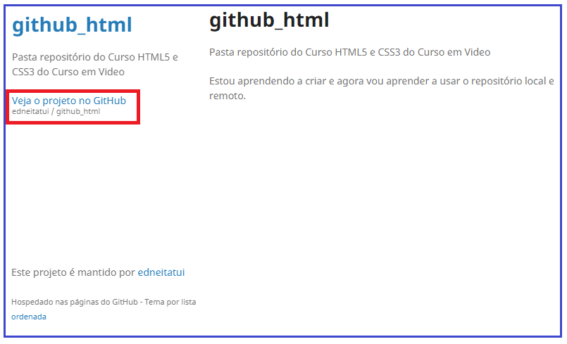

E para acessar seu primeiro projeto ex001, entre com o endereço do repositório :

<https://edneitatui.github.io/github_html/ex001/index.html>

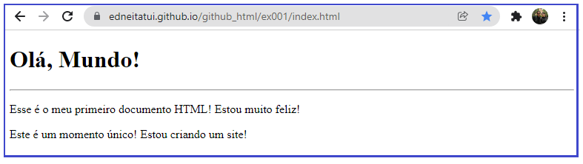

E para acessar seu segundo projeto ex002 ...

<https://edneitatui.github.io/github_html/ex002/index.html>

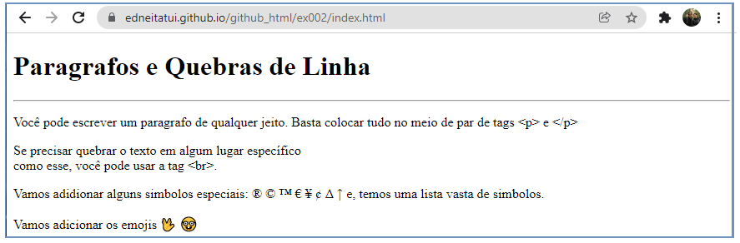

Inserindo um link para chamar o ex001, diretamente do arquivo readme, ele disponibilizará uma opção para chamar os exercícios que você precisar.

Criando um repositório novo para hospedar o Projeto Androide.

Abrir a pasta do Desafio 10, copiar as pastas mais importantes inclusive o arquivo android.html;

Abrir um novo repositório no Github desktop (em Github Desktop, abrir no menu um New Repository, e ao abrir a tela de ?Criação do Novo repositório, nomear como projeto_android e logo abaixo, descrever sobre o novo projeto, e marcar a última linha de Licença, como MIT License, e clicar em Create Repository.

Criado o Repositório Local (github desktop), clicamos em Publish Repository para publicar nosso novo repositório, e agora irá montar um repositório na Web ou seja, Github Remote. Lembrando que precisamos desmarcar a tela Keep This Code Private, pois queremos ele como público. Em seguida Publicar.

Voltando para a pasta de estudos no seu micro (Github Desktop), localizar a pasta nova que foi criada, em nosso caso (erroneamente) D:\Geek_Tools_236139\ITecnology_40Gb_20238\CD_Cursos\Curso Python Guia de Programação Ramos/Projeto-Android e em seguida copiamos para dentro dela os arquivos colados do Projeto Android (original). Renomeamos o arquivo android.html para index.html.

Em seguida executamos o Commit, para ele copiar todos os arquivos para o novo repositório ... Usamos a tecla Push. Em seguida acessamos a pasta da web do Github e em Perfil do usuário, já teremos o novo Repositório criado com sucesso, clicando nele, já veremos as pastas e o arquivo index.html. Clicando sobre o item settings (configurações) descemos até Github Pages, clicamos sobre None e escolhemos a opção master Branch (mais interessantes para projeto único). Uma vez saldo, já podemos visualizar no Github Pages o link do novo projeto ... <https://edneitatui.github.io/Projeto-Android/>

Nesta mesma página o último status, vemos que foi salvo com sucesso, à partir daí é só clicar sobre o link para acessar a página do Projeto Android diretamente no site, <https://edneitatui.github.io/Projeto-Android/>

Bingo!!

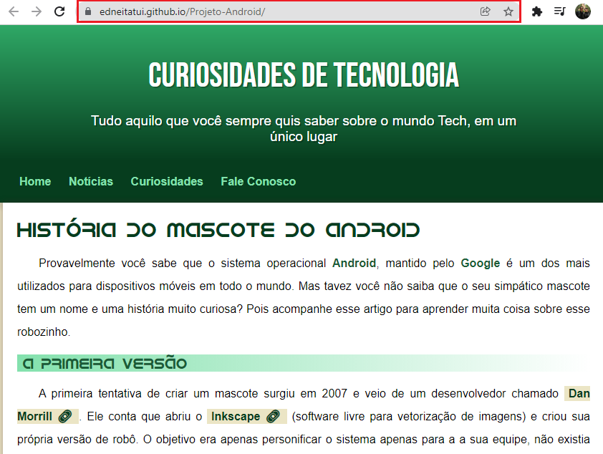

E ainda mais uma dica pra facilitar o acesso das pessoas à sua página do Github Remote, é cria um QRCode para o endereço que você criou, que vai facilitar bastante.



Lembrando que o Github só é compatível com linguagens Html, Css e JavaScript

Muito legal. Acesse e veja sua nova página na web.

==============================================================================

# Capítulo 18 Aula 7 – Manutenção em sites no GitHub

Neste capítulo aprendemos a montar um novo repositório, a fazer o Commit e colocar o site no ar, digo na web. Aprendemos a criar um QRCod de nosso link, ou seja, do link da nossa página, de modo que não precisamos decorar um link longo, mas a compartilhar apenas o QRCod para que qualquer um possa ver nossos trabalhos. Fizemos também algumas alterações no site do Android para que possa ser exposto em qualquer um dos dispositivos.

==============================================================================

# Capítulo 18 Aula 8 – GitHub Social

# O Github também é considerado uma rede social, pois temos diversos recursos como uma rede social mesmo, como seguidores, Projetos a seguir, além de resolução de problemas em sites diversos, que foram compartilhados com outros parceiros do Github.

# Por exemplo:

# 

# Postei um problema (hipotético) que eu tive com email ...

# 

# 

# Veja, que sua pergunta entra um pool de dificuldades, problemas onde muitos veem e podem ajudar.

# Capítulo 18 Aula 9 – Clonando Repositórios

# Muito interessante, porque podemos clonar um repositório que te interesse para desenvolver um outro e usar este como exemplo.

# Para fazer uma pesquisa no github todo ...

# 

# Clicar em Github All ... ao abrir vou clicar no primeiro link, do Torvalds/linux ...

# 

# Bingo... tenho acesso a todos arquivos do Github Linux.

# Capítulo 18 Aula 10 – GitHub em outro PC

Quando for se movimentar, ou seja, ir para outro local, e você deseja instalar seu projeto htmlcss no servidor da faculdade, p. ex.:, é simples...: Você precisará ter neste outro micro:

Navegador ( google chrome p.ex.), VSCode, e Github desktop e o Git.

Você abre o navegador, acessa o Github Deskop, abre a guia File, Options, e a aba Accounts, clica o Sign In de cima que te dará acesso ao Github.com. Na tela do Sign In insira o login e senha do Github Remote, uma vez logado, já aparecerá os seus repositórios.

Nota: em alguns casos, pode acontecer que o Git não esteja funcionando, aí é volta no menu File, Options, e quando abrir na tela, clica em Git, e deverá aparecer seu username e email ...

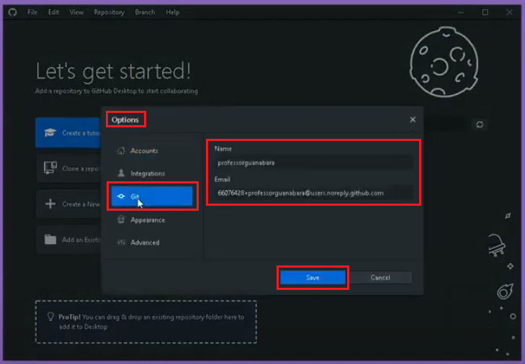

A partir daí clica sobre o username e sobre o email e clica em Save. Observer que no micro novo, você não terá a pasta do projeto e terá de escolher no Github Desktop, um local e o projeto que vai querer adicionar no seu micro.

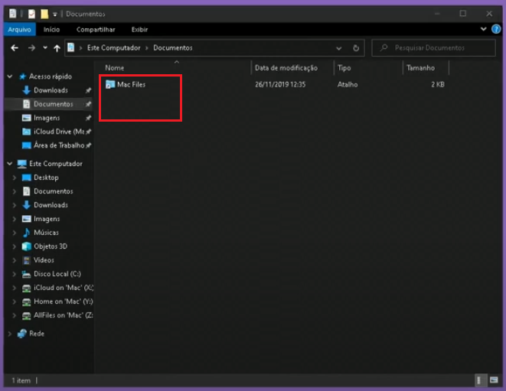

Seleciona o projeto e pressiona Clonar o projeto ‘tal’

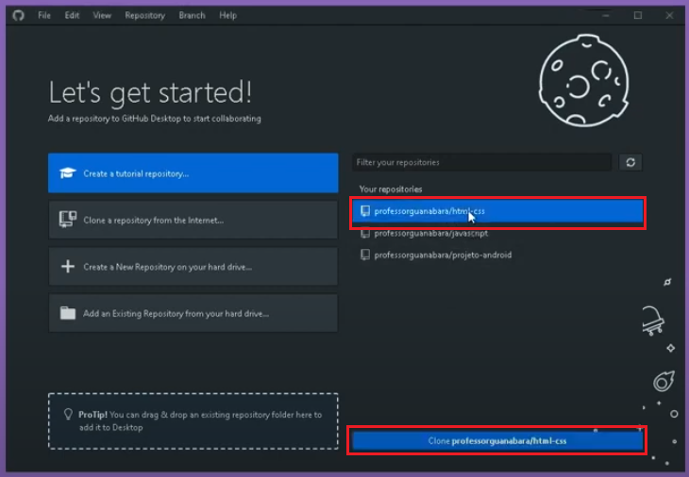

A próxima tela vai te perguntar em qual pasta você deseja guardar seu projeto:

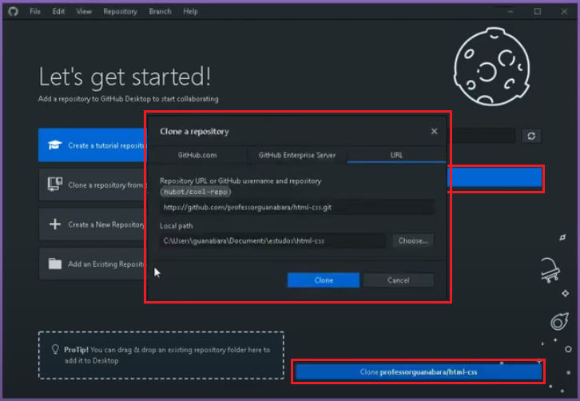

Clica em choose ... ele te dará acesso à pasta de Documents onde você criará uma pasta (nome Estudos)

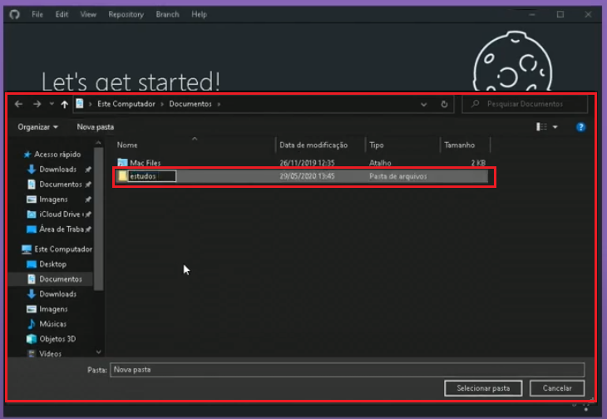

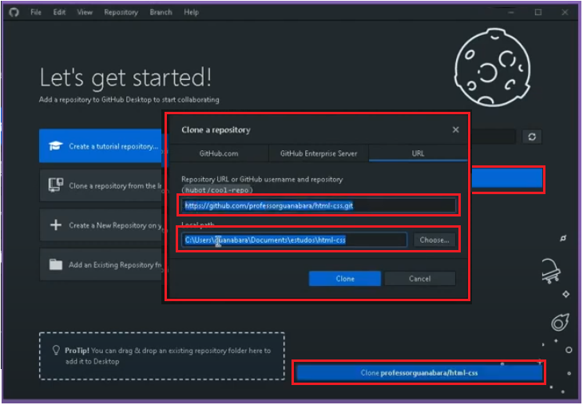

Veja que logo em seguida já aparece a pasta recém criada na Documents ...

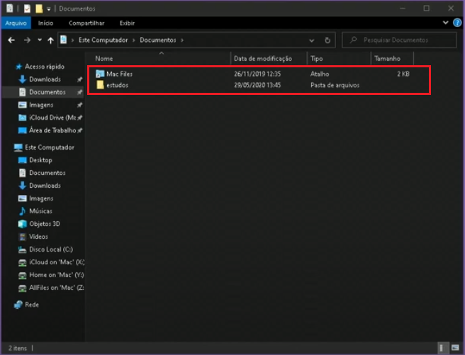

Em seguida clica em clone ...

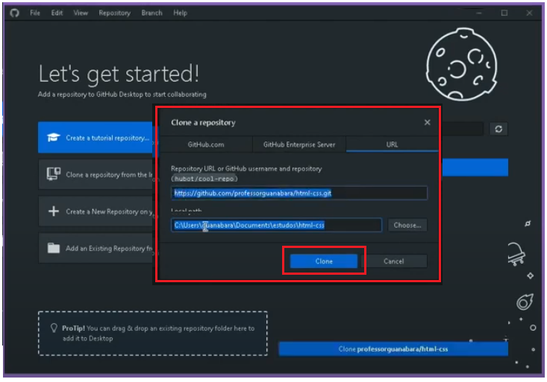

Na sequência ele começa a clonar os arquivos na sua pasta ...

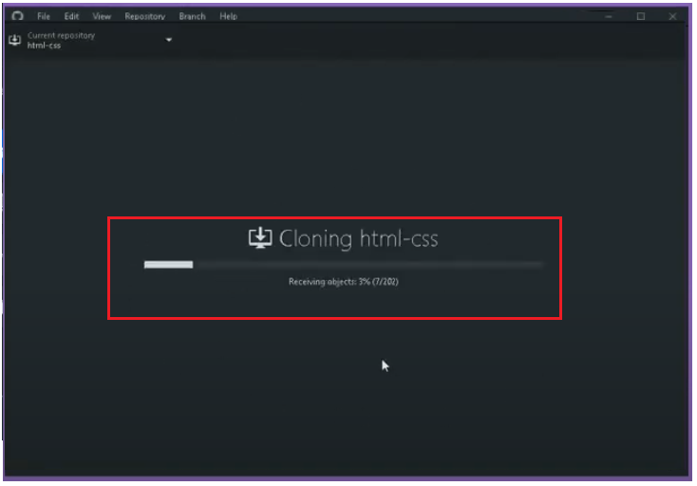

Depois de alguns segundos ...

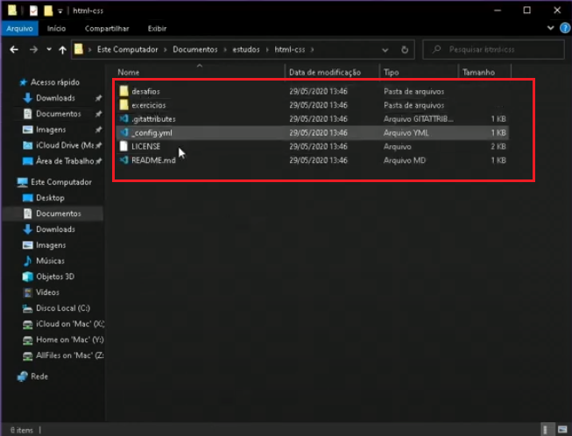

Confirmando que os arquivos do projeto foram clonados para seu novo micro ...

Clica em abrir projeto com VSCode ...

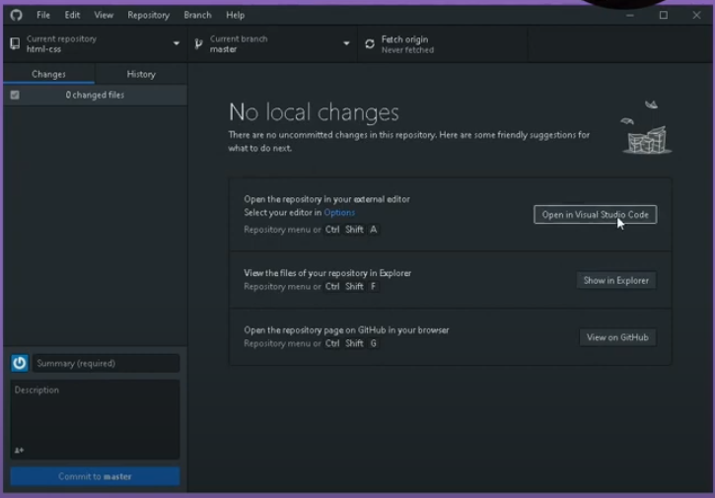

Pronto já estamos com o projeto html-css completo e no VSC pronto para edição ...

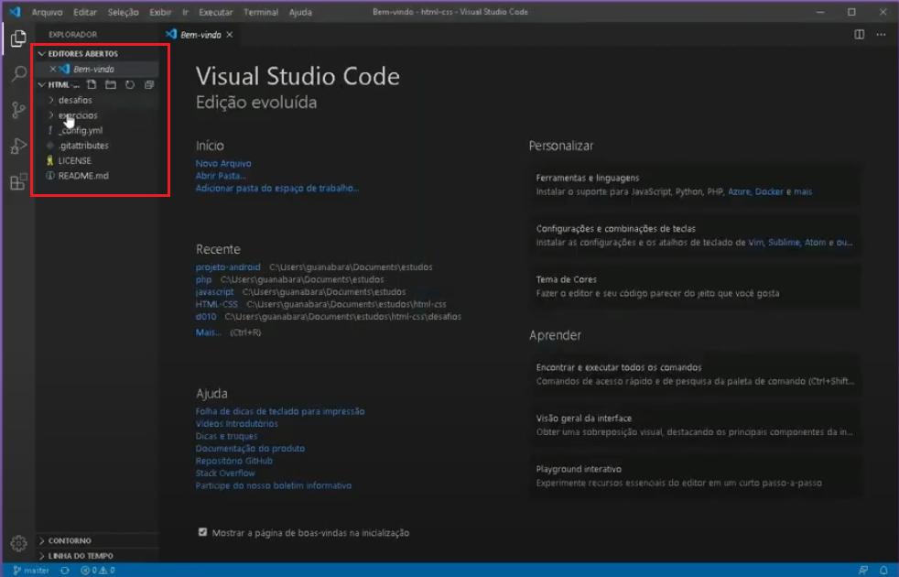

Vamos fazer um teste, criando uma nova pasta com o ex022 ...

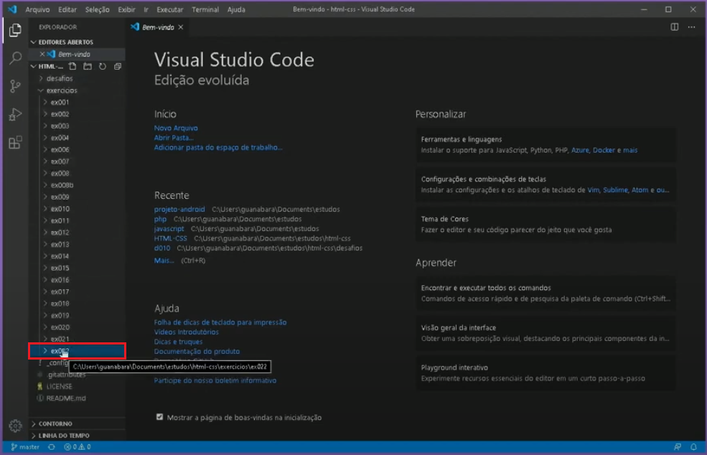

Vamos criar ainda um arquivo index.html dentro da pasta ex022 ...

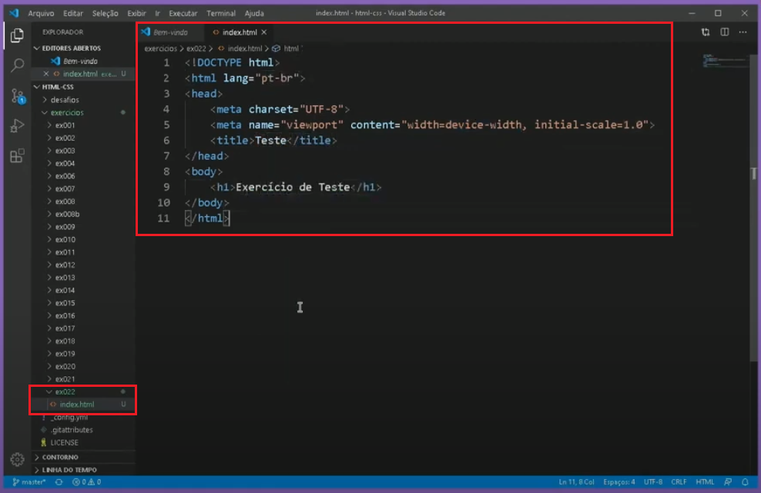

Vamos fazer um Commit para copiar para o Github Desktop o arquivo recém criado ...

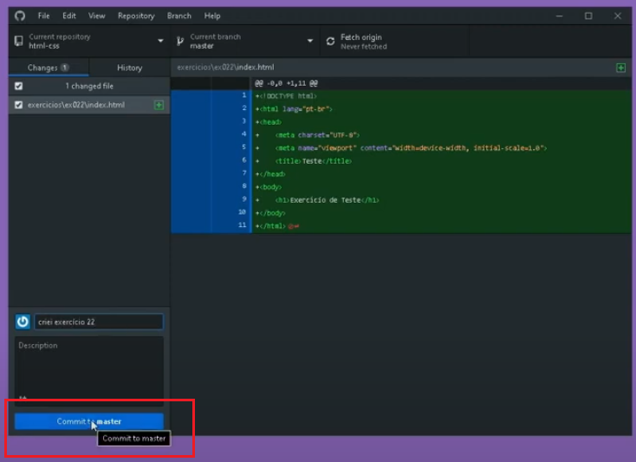

Uma vez feito o Commit e inserindo os arquivos no Github Desktop, clicamos em Push Orign para Commitar para o Github

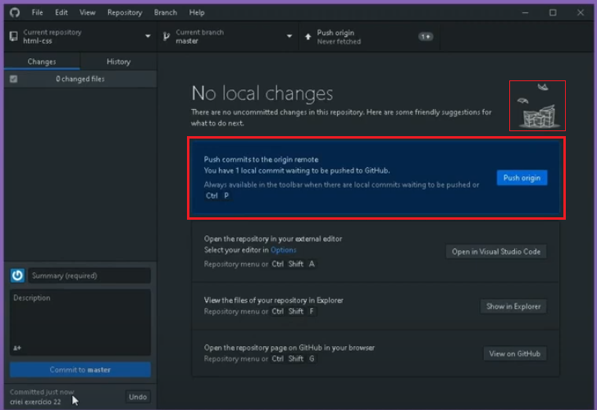

Pronto tudo salvo no Github Remote ,,,

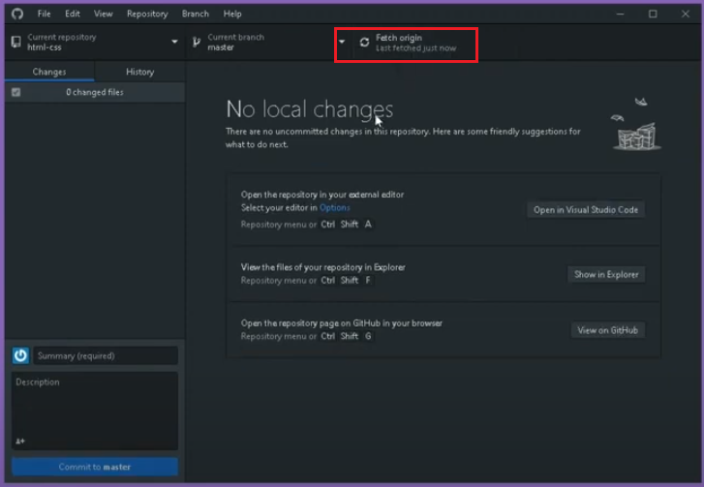

Se quiser é só acessar seu repositório publico no Github Remote (não precisa nem estar logado pra enxergar o trabalho recentemente salvo).

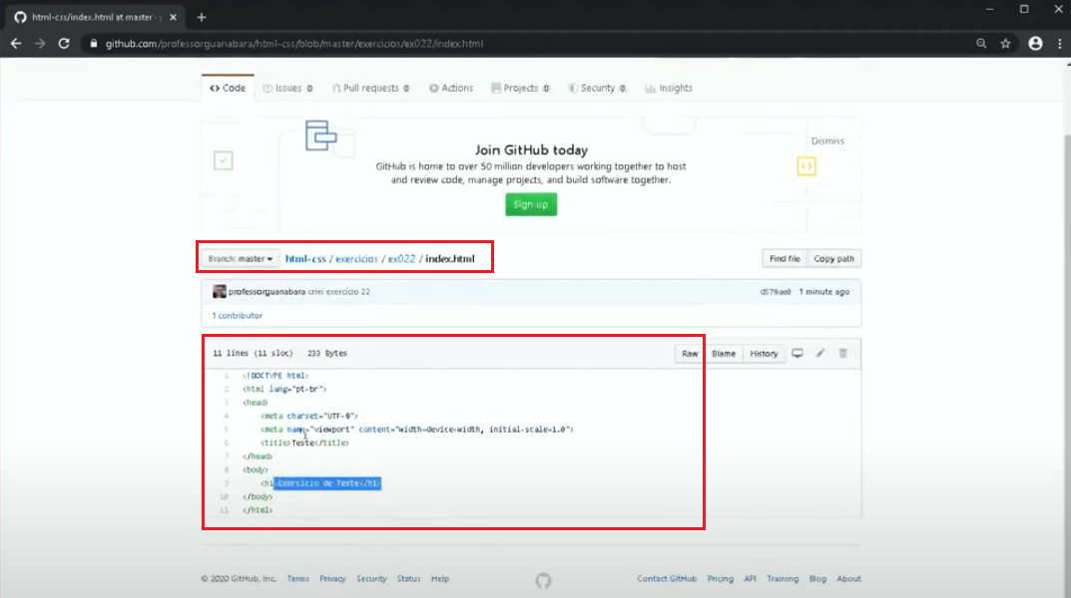

Mas, como fazer para remover este repositório da máquina da faculdade (p.ex.) pois outras pessoas poderão acessar meus trabalhos ?

Simples, fecha tudo, deixa só o Github Desktop aberto, vai em Repository e seleciona Remove

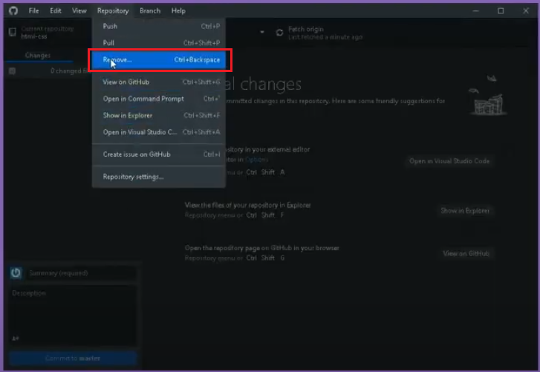

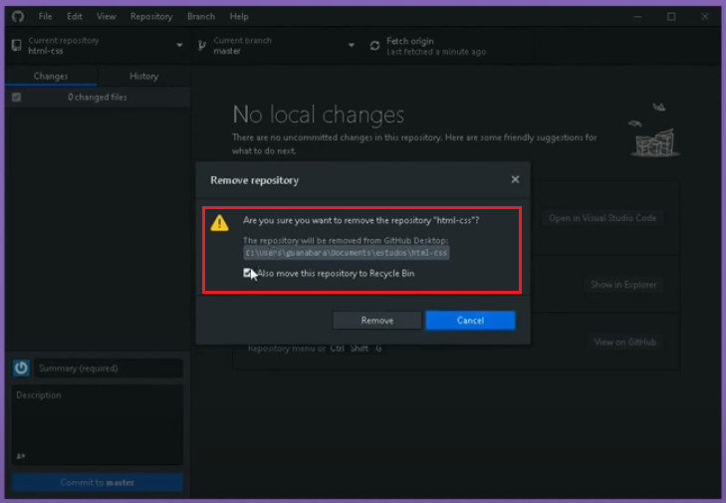

Pronto, após confirmar e Remover, ele irá apagar todos os arquivos deixando apenas a pasta Estudos ...

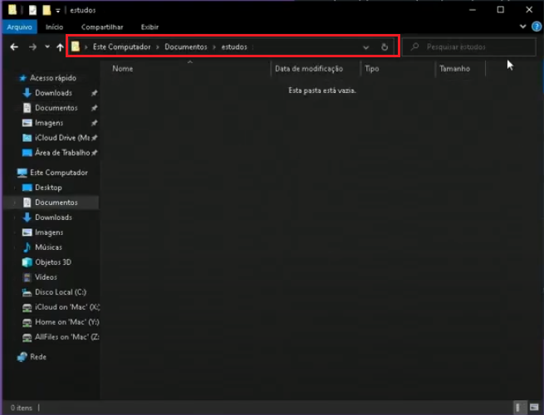

Antes de desligar o computador, terá 3 passos para finalizar o Github Desktop ...

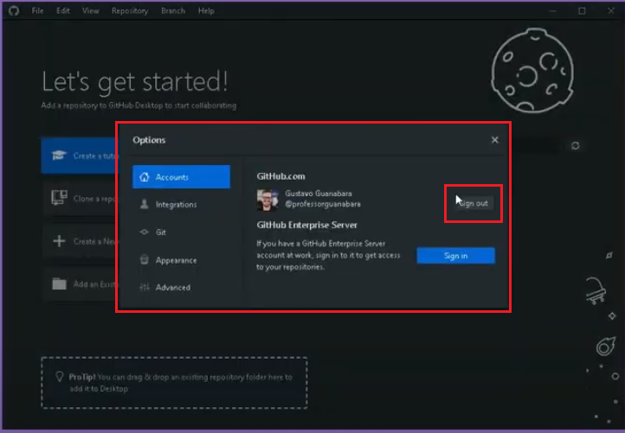

Clica em File, Options, Accounts e Sign Out ...

Na mesma tela de Options, clicar em Git e apagar seu usuário e email ... e Save

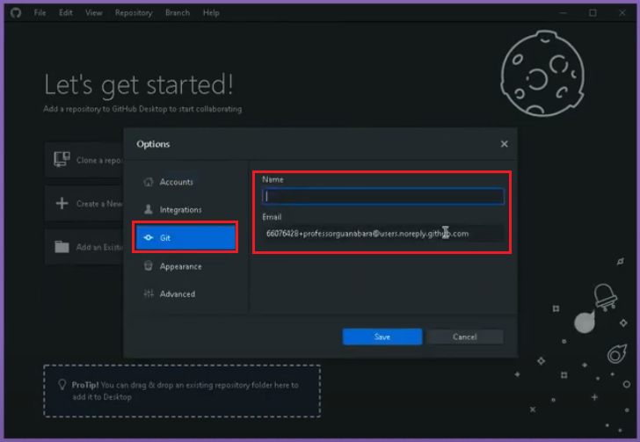

E Terceira e última coisa, Fechar o Github Desktop e clicar sobre a lixeira e esvaziá-la.

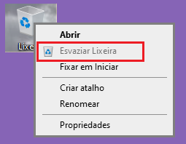

Só pra confirmar, faço login na pasta Github Remote, e confirmo que os arquivos estão intactos ...

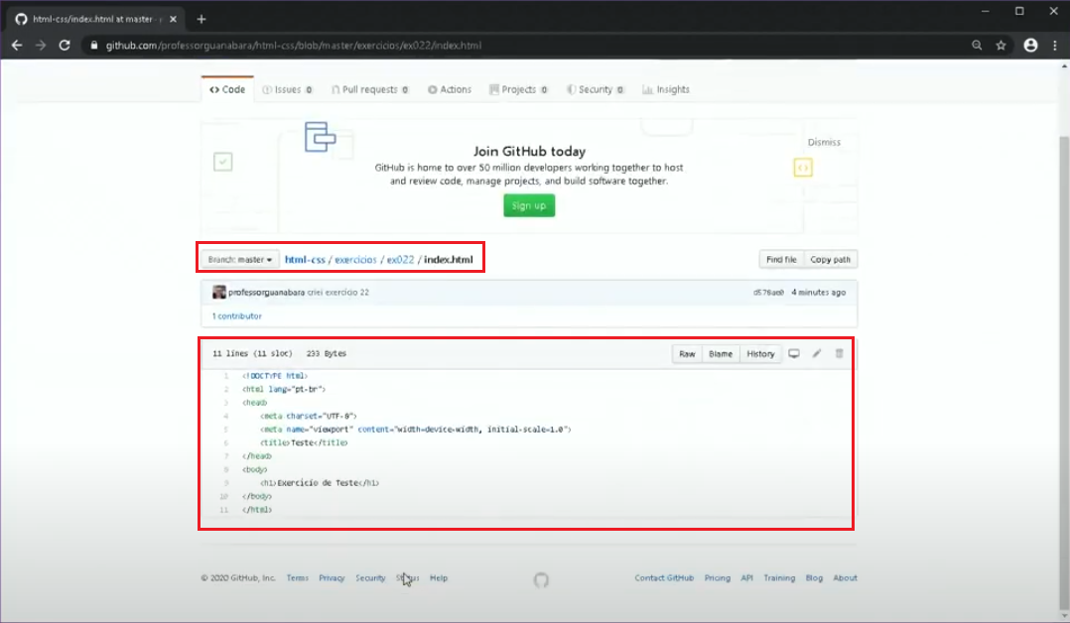

Para maior segurança de acesso ao seu Github, é importante que utilize a Autenticação em Dois Fatores.

Mais detalhes assista este vídeo <https://www.youtube.com/watch?v=bsI6P_IM_hg>

# Capítulo 19 Aula 01 – Trabalhando com imagens de fundo

# Estas Imagens de Fundo, não são consideradas estas imagens que compõem seu site, como conteúdo de seus desenvolvimentos html, mas um complemento que apenas seja um melhoramento do visual que você irá apresentar ao seu cliente, em suas páginas html-css. Baixar alguns arquivos e fazer alguns testes.